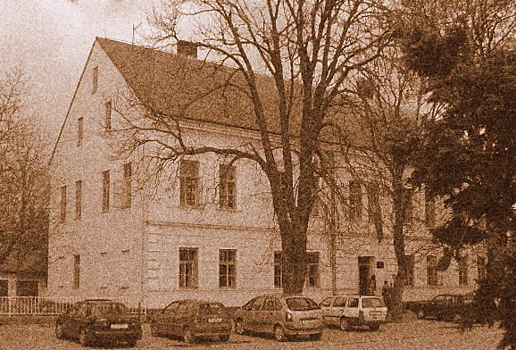
SREDNJA ŠKOLA PITOMAČA
Trg kralja Tomislava 6, 33 405 Pitomača Ravnatelj: 033/782-442

KLASA: 602-07/11-01/1
URBROJ: 2189-69-11-01 Tajništvo/Fax: 033/801-434
U Pitomači, 26. rujna, 2011. Računovodstvo: 033/801-571
mail: ss-pitomaca-501@skole.htnet.hr

Temeljem članaka 11. Pravilnika o srednjoškolskom obrazovanju odraslih, ravnatelj Srednje škole Pitomača donosi odluku o raspisivanju

NATJEČAJA
Za upis u programe srednjoškolskog obrazovanja odraslih u školskoj godini 2011. / 2012.

- PREKVALIFIKACIJA-DOKVALIFIKACIJA U ZANIMANJE:
- Komercijalist – IV. stupanj
- Prodavač – III. stupanj
- Poljoprivredni gospodarstvenik – III. stupanj

Uvjeti upisa: - završena srednja škola
Zamolbi priložiti u originalu ili ovjerenoj preslici:
- Svjedodžbu o završnom ispitu
- Svjedodžbe I., II., III. ili IV. razreda
- Domovnicu
- Rodni list

- ZA STJECANJE ZANIMANJA SREDNJE STRUČNE SPREME I ZAVRŠETAK ZAPOČETOG ŠKOLOVANJA
- Prodavač – III. stupanj
- Poljoprivredni gospodarstvenik – III. stupanj

Uvjeti upisa: završena osnovna škola, jedan ili dva razreda srednje škole
Zamolbi priložiti u originalu ili ovjerenoj preslici:
- Svjedodžbu VIII. Razreda osnovne škole
- Svjedodžbe I. ili II. razreda srednje škole
- Domovnicu
- Rodni list

Program srednjoškolskog obrazovanja odraslih za gore navedene programe izvodit će se konzultativno-instruktivnim oblicima nastave u večernjim satima uz polaganje ispita. Za kandidate u programu prekvalifikacije-dokvalifikacije rješenjem će se utvrditi razlika ispita koje moraju položiti s obzirom na njihovo prethodno obrazovanje.

Da bi se nastava organizirala u svakoj obrazovnoj skupini potrebno je biti prijavljeno najmanje 15 kandidata.

Prijam dokumenta vršit će se u dogovoru s voditeljem obrazovanja odraslih Mariom Tomrlin, kod kojeg možete dobiti i sve ostale potrebne informacije na broj mobitela 091/2780933 ili kod ravnatelja na broj 099/227-3113

Ravnatelj:
Rikard Bakan, mag. oec

